ПРОЕКТ
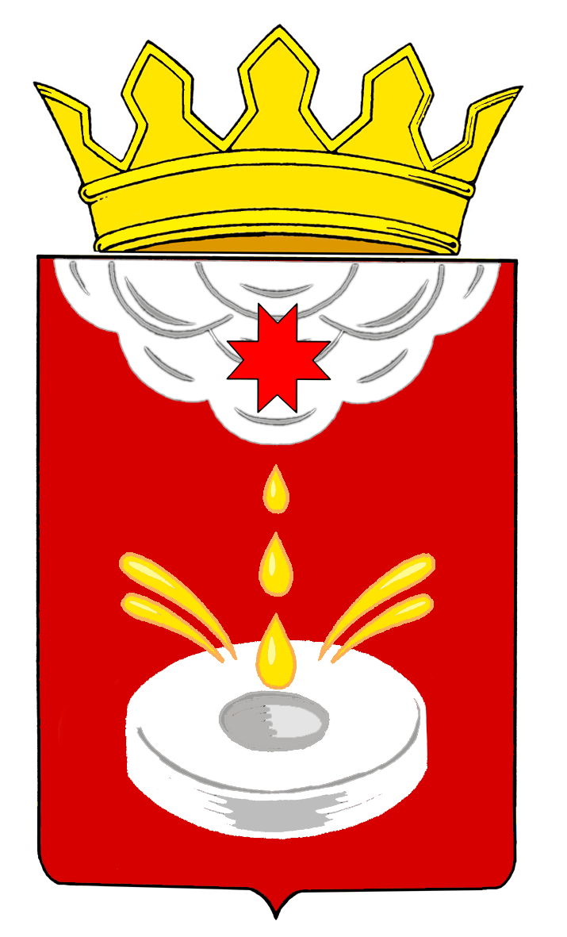
АДМИНИСТРАЦИЯ МУНИЦИПАЛЬНОГО ОБРАЗОВАНИЯ «ЮКАМЕНСКИЙ РАЙОН»
«ЮКАМЕН ЁРОС» МУНИЦИПАЛ КЫЛДЫТЭТЛЭН АДМИНИСТРАЦИЕЗ

П О С Т А Н О В Л Е Н И Е

“______ “ ____________ 2020 г. №_______
с. Юкаменское

Об утверждении Положения «О народных (образцовых) коллективах
самодеятельного художественного творчества»

В соответствии с Постановлением Правительства УР от 07.04.2008 года № 73 «О народных (образцовых) коллективах самодеятельного художественного творчества, действующих в учреждениях культуры и образовательных организациях в сфере культуры, подведомственных Министерству культуры и туризма Удмуртской республики» и руководствуясь Уставом муниципального образования «Юкаменский район», утвержденным решением районного Совета депутатов №176 от 31 мая 2005 года, Администрация муниципального образования ПОСТАНОВЛЯЕТ:

- Утвердить Положение о народных (образцовых) коллективах самодеятельного художественного творчества, действующих в учреждениях культуры и образовательной организации в сфере культуры муниципального образования «Юкаменский район».
- Постановление Администрации муниципального образования «Юкаменский район» № 167 от 31.12.2015 года признать утратившим силу.
- Опубликовать настоящее постановление на официальном сайте Администрации муниципального образования «Юкаменский район».
- Контроль за исполнением данного постановления возложить на начальника отдела культуры И.А. Бузанакову.

Первый заместитель Главы администрации
муниципального образования
«Юкаменский район» А.Ш. Балтачева

